XBee Shield

Apenas a placa XBee, mostrada abaixo, utiliza tensão de 3.3V e não é tão fácil de se utilizar para conectar com Arduino ou PC.

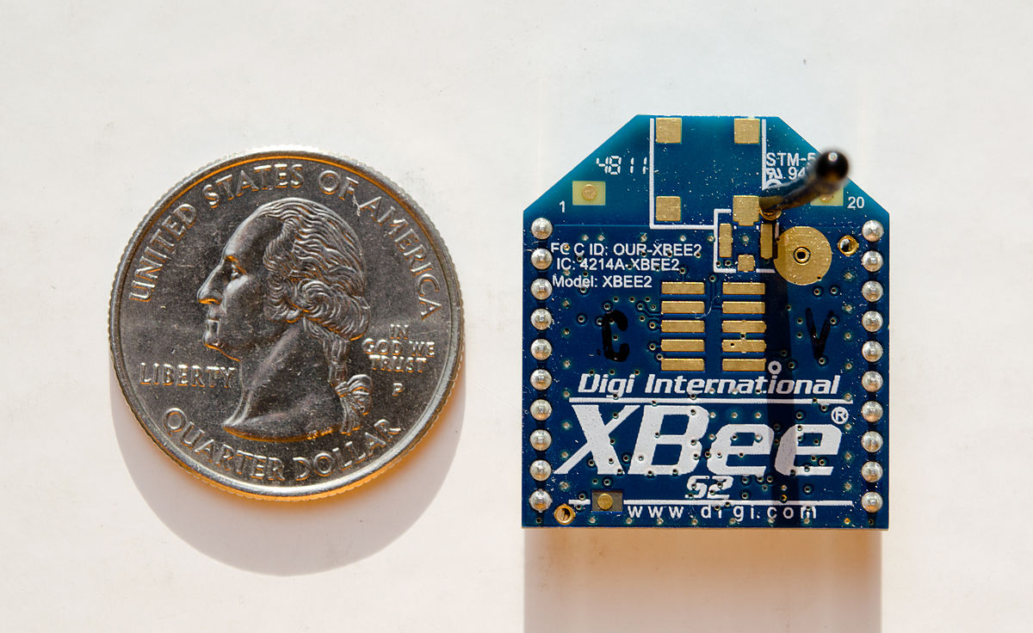

Por isso, em geral, se utiliza um shield de comunicação. Nele é possível realizar comunicação via USB para computador, ou via protocolo ICSP com encaixe direto na placa do Arduino. Além disso, com a shield, a tensão de trabalho passa a ser de 5V.

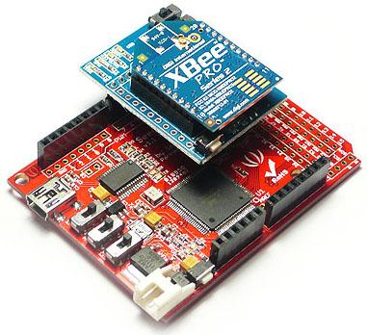

A comunicação ICSP é dada da seguinte forma:

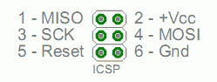

1 - MISO – Master In Slave Out

2 – Vcc – 5V

3 – SCK – Slave Clock, setado pelo máster

4 – MOSI – Master Out Slave In

5 – Reset

6 – Gnd

Para o funcionamento com Arduino, basta a conexão dos pinos 1, 2, 4 e 6.

Referencias

Shield - <http://wiki.seeedstudio.com/XBee_Shield/>

Protocolo ICSP - <https://br-arduino.org/2015/05/arduino-icsp-attiny-atmega.html>